问题描述
1、在用户终端上通过在控制中心-网络-修改对应以太网网卡mtu值，能保存成功但不能生效；
2、以root身份通过命令行方式修改网卡mtu值文件提示各种权限限制报错相关提示，具体问题截图如下。
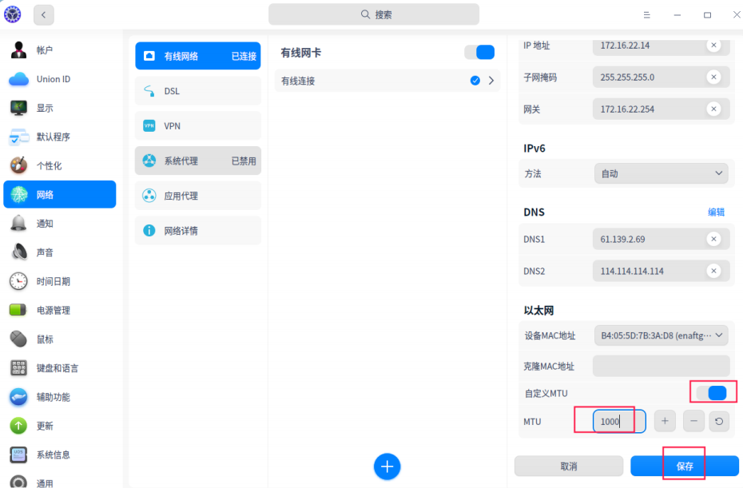
图形化界面修改mtu值
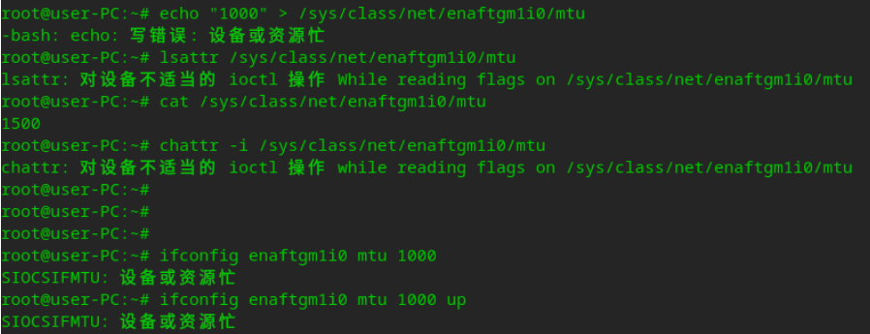
命令行方式修改网卡mtu值文件提示各种权限限制报错相关提示

问题分析
系统当前默认的mtu值为1500，用户需要访问“广元市人民政府”网站链接：https://www.cngy.gov.cn/ (https://www.cngy.gov.cn/) ，经测试需要以太网卡mtu值改为1000~1400范围才能访问。
排查定位过程如下：
使用系统自带文本编辑器deepin-editor打开并修改mtu值文件报错，根据错误提示查看到该文件在系统中不允许直接修改，并确认当前系统网卡驱动版本如下，因此，需要将网卡停用后通过命令行进行修改mtu值才会生效。
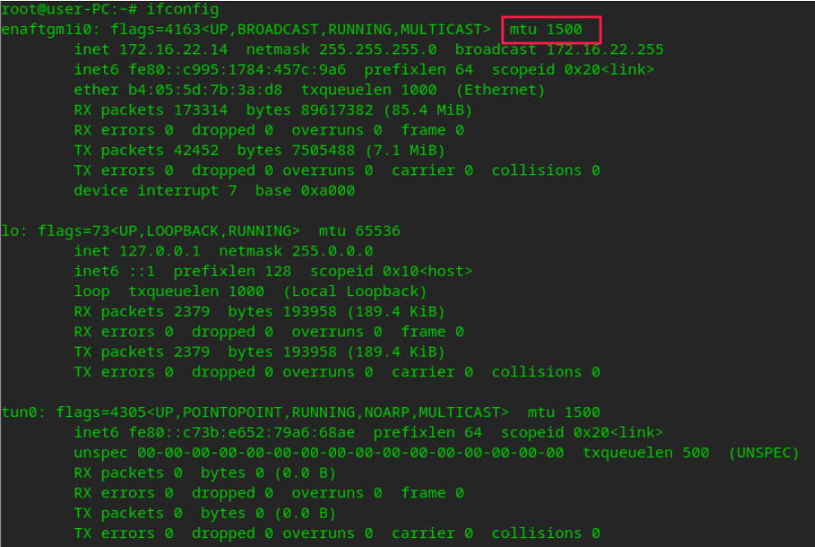
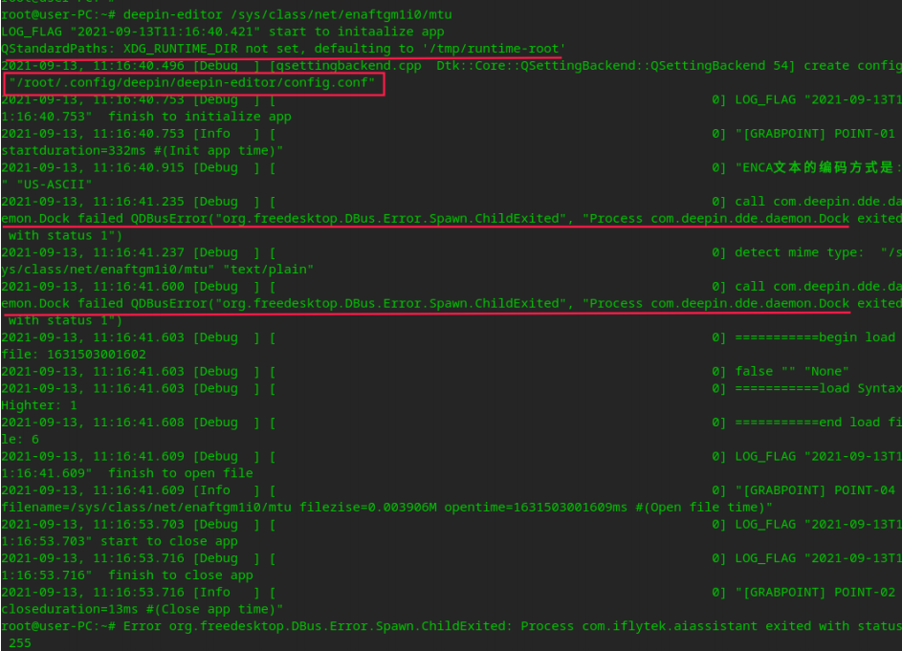
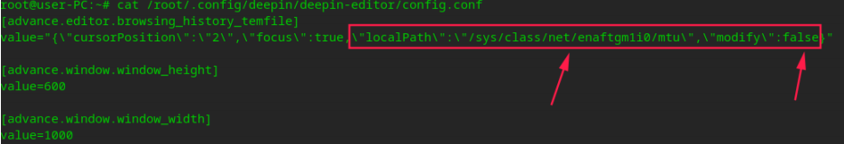
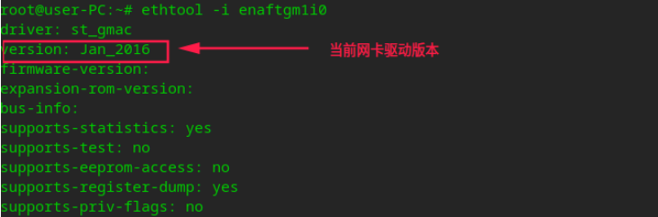

解决办法

1、开启开发者模式-切换到root用户身份下执行：

2、先停用网卡-修改mtu值-再启用网卡-确认修改是否成功
(下列操作可以满足用户临时访问特定网站的需求，无需永久更改生效)：
ifconfig enaftgmli0 down
ifconfig enaftgmli0 mtu 1000
ifconfig enaftgmli0 up
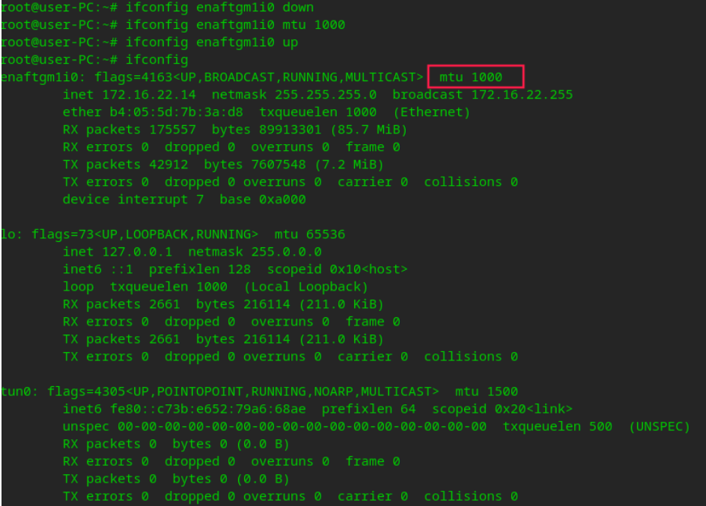

3、验证结果
curl https://www.cngy.gov.cn/
验证需要访问的网站http/https是否可达
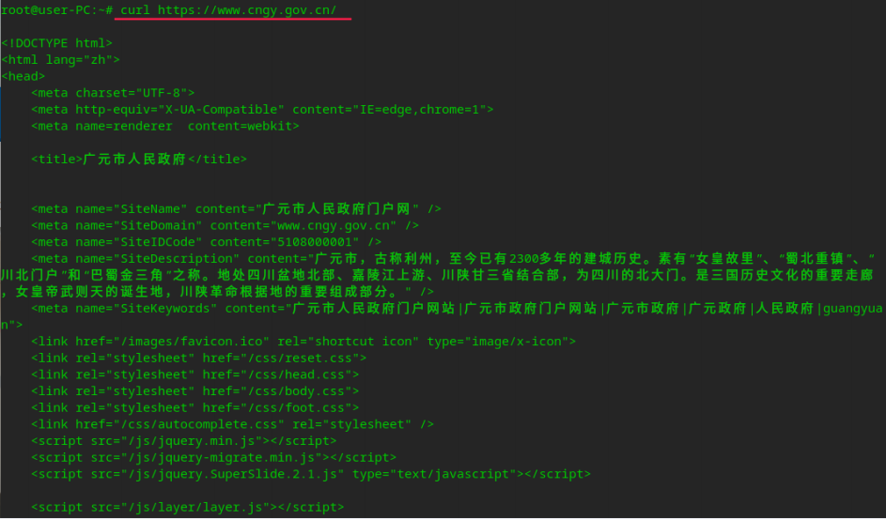
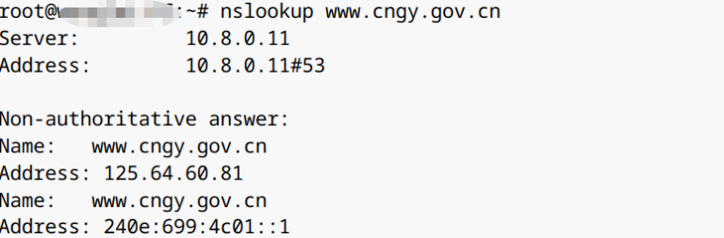
结果显示该网站可以正常访问了。

©统信软件技术有限公司。访问者可将本网站提供的内容或服务用于个人学习、研究或欣赏，以及其他非商业性或非盈利性用途，但同时应遵守著作权法及其他相关法律的规定，不得侵犯本网站及相关权利人的合法权利。除此以外，将本网站任何内容或服务进行转载，须备注：该文档出自【faq.uniontech.com】统信软件知识分享平台。否则统信软件将追究相关版权责任。

